Nama : Rauda Purnama

NIM :40011423650269

Kelas : G

Dalam database perusahaan biasanya terdiri dari produksi ,persediaan dan penjualan tolong buatkan masing masing buat database perusahaan beserta dengan tabel-tabelnya sebanyak 20 baris.

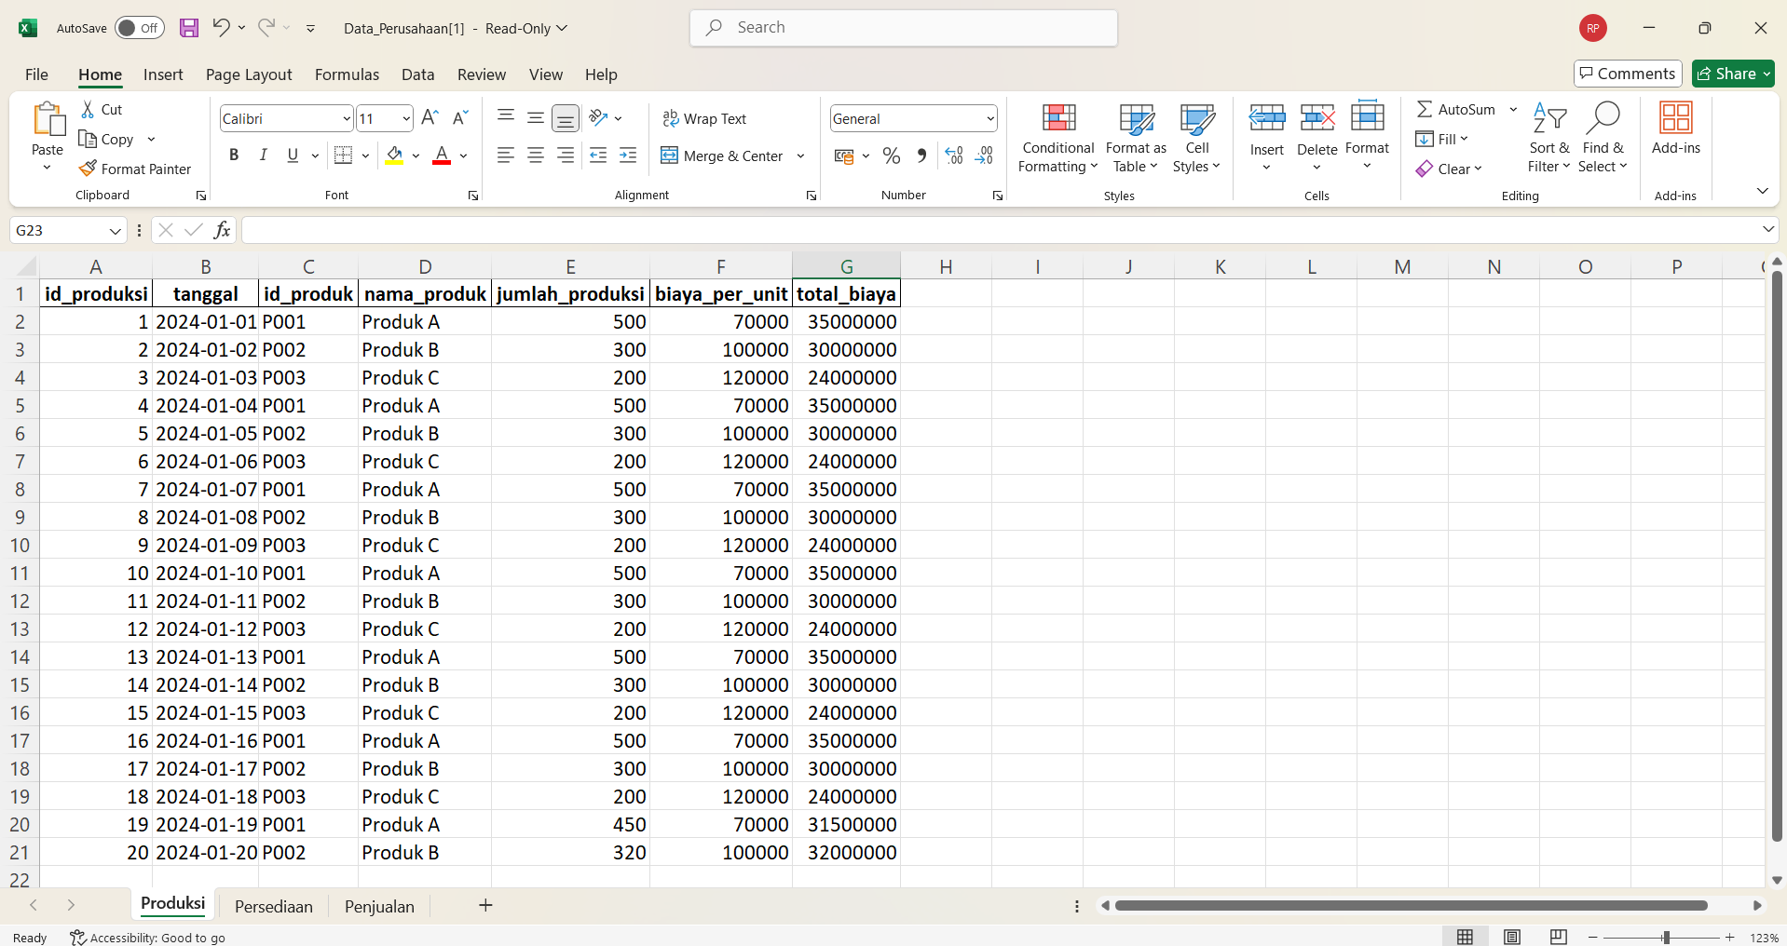

Berikut adalah beberapa pertanyaan analitik yang dapat diajukan berdasarkan data Produksi, Persediaan, dan Penjualan di atas:

Pertanyaan Analitik Terkait Produksi

1. Berapa total biaya produksi untuk setiap produk dalam satu periode tertentu?

2. Bagaimana rata-rata biaya produksi per unit dari setiap produk?

3. Produk mana yang memiliki frekuensi produksi tertinggi dalam satu bulan?

4. Apakah ada korelasi antara jumlah unit yang diproduksi dan biaya produksinya?

5. Berapa banyak bahan baku yang digunakan per proses produksi, dan bagaimana ini mempengaruhi biaya?

Pertanyaan Analitik Terkait Persediaan

1. Apakah ada produk yang persediaannya di bawah batas minimum tertentu?

2. Berapa rata-rata stok produk yang tersedia setiap minggu?

3. Produk mana yang memiliki frekuensi pembaruan stok tertinggi?

4. Apakah ada tren musiman dalam peningkatan atau penurunan stok untuk produk tertentu?

5. Berapa selisih stok yang tersedia sebelum dan sesudah periode penjualan tertinggi?

Pertanyaan Analitik Terkait Penjualan

1. Produk apa yang memiliki total penjualan tertinggi dalam satu periode tertentu?

2. Bagaimana tren penjualan harian atau mingguan untuk setiap produk?

3. Apakah ada produk yang mengalami penurunan atau peningkatan penjualan secara konsisten?

4. Apa total pendapatan yang dihasilkan dari penjualan setiap produk?

5. Berapa rata-rata harga penjualan per unit per produk, dan bagaimana perubahannya dari bulan ke bulan?

Pertanyaan Analitik Lintas Tabel (Produksi, Persediaan, dan Penjualan)

1. Apakah ada hubungan antara jumlah produksi dan tingkat persediaan dengan volume penjualan suatu produk?

2. Bagaimana biaya produksi mempengaruhi margin keuntungan per produk yang dijual?

3. Berapa lama waktu rata-rata yang diperlukan untuk stok baru dari produksi sampai habis terjual?

4. Apakah persediaan selalu mencukupi saat tingkat penjualan meningkat, atau ada produk yang mengalami kekurangan stok?

5. Bagaimana kecepatan perputaran produk dari produksi hingga penjualan, dan bagaimana ini berbeda antara produk?

Pertanyaan ini dapat membantu dalam memahami pola permintaan, efisiensi produksi, pengelolaan persediaan, dan peluang untuk meningkatkan penjualan atau menurunkan biaya produksi.

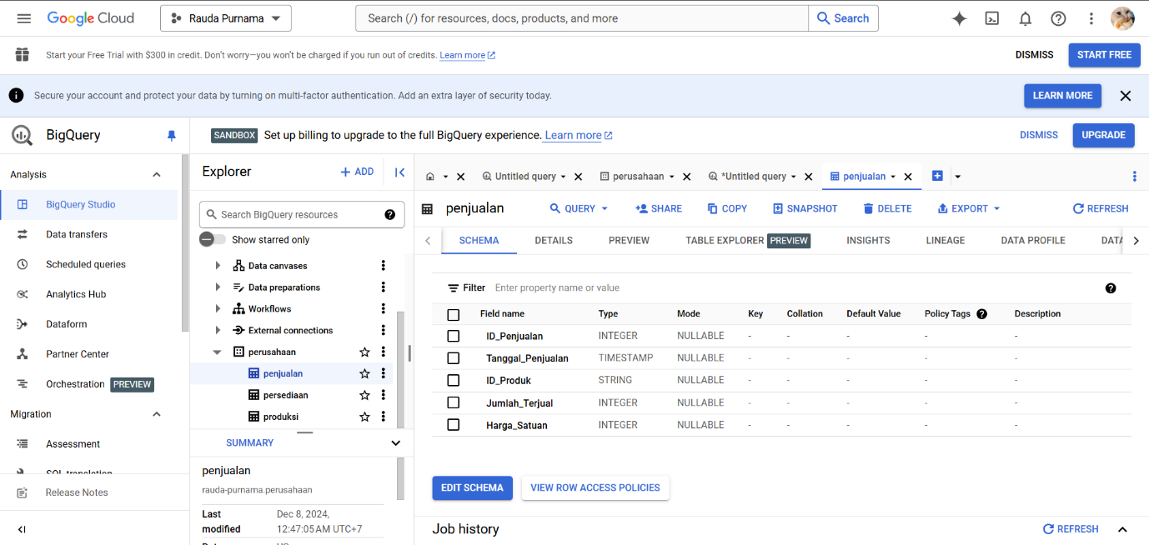

Penjelasan langkah-langkah untuk memasukkan tabel Excel ke dalam Google BigQuery:

1. Persiapan File Excel

* Pastikan file Excel dalam format .xlsx atau .csv.
* Pastikan data dalam file tersusun rapi dengan header di baris pertama yang menggambarkan nama kolom.

1. Mengonversi ke Format CSV (Opsional)

* Meskipun BigQuery mendukung file .xlsx, disarankan mengonversi ke format .csv untuk memastikan kompatibilitas.
* Anda bisa menyimpan file Excel sebagai .csv melalui menu File > Save As > CSV.

1. Mengunggah File ke Google Cloud Storage (GCS)

* Buka Google Cloud Console.
* Pilih Storage > Browser dan buat bucket baru jika diperlukan.
* Unggah file Excel atau CSV ke bucket tersebut dengan menggunakan tombol Upload Files.

1. Mengimpor File ke BigQuery

* Buka Google BigQuery Console.
* Pilih proyek dan dataset di mana Anda ingin menyimpan data.
* Klik tombol Create Table.
* Pada bagian Source, pilih Google Cloud Storage.
* Masukkan URI lokasi file di GCS, seperti gs://bucket-name/filename.csv.
* Pilih format file yang sesuai (CSV atau Excel).

1. Konfigurasi Opsi Tabel

* Pastikan Table Type diatur sebagai Native table.
* Pada bagian Schema, Anda bisa:
* Auto-detect jika ingin BigQuery mendeteksi jenis data secara otomatis.
* Atau Anda bisa menentukan skema secara manual dengan menambahkan nama kolom dan tipe datanya.
* Atur opsi tambahan, seperti skip header row jika header ada di baris pertama.

1. Menyesuaikan Pengaturan Ekstra (Opsional)

* Anda bisa mengatur opsi parsing seperti delimiter (default adalah koma ,) atau encoding (misalnya UTF-8).
* Aktifkan opsi Advanced options untuk pengaturan yang lebih detail seperti mode menulis (overwrite atau append).

1. Membuat Tabel

* Klik Create Table untuk memulai proses impor.
* Tunggu hingga proses selesai. Anda akan melihat tabel baru di dataset Anda setelah berhasil diunggah.

1. Verifikasi Data

* Klik tabel yang baru dibuat dan pilih Preview untuk memastikan data telah dimuat dengan benar.
* Lakukan query sederhana untuk memeriksa apakah data dapat diakses sesuai harapan.

Data Analitik

mencari id_produk dengan jumlah penjualan tertinggi selama 6 bulan pertama tahun 2024, yaitu dari tanggal 1 Januari hingga 30 Juni 2024. Kriteria lainnya adalah id_produksi nya bernomor genap.

1. Melampirkan File Ke Chat GPT
2. Lalu Memasukan instruksi kepada Chat GPT

Baca detail 2 file yang saya lampirkan Setelah itu bantu saya. Saya sedang menggunakan BigQuery untuk menganalisis data penjualan dan produksi produk dari dua tabel yang telah saya unggah, yaitu tabel_produksi dan tabel_penjualan, yang ada dalam dataset perusahaan di project saya bernama rauda-purnama. Saya ingin mencari id_produk dengan jumlah penjualan tertinggi selama 6 bulan pertama tahun 2024, yaitu dari tanggal 1 Januari hingga 30 Juni 2024. Kriteria lainnya adalah id_produksi nya bernomor genap. Catatan untuk membantu anda mengerjakan: • Kolom id_produk, id_produksi, dan tanggal produksi ada di tabel_produksi, • Kolom jumlah_terjual ada di tabel_penjualan • Untuk cari penjualan terbesar: jumlah_terjual nya bisa diurutkan saja dari yang terbesar ke terkecil • Kolom yang dipakai hanya id_produk, id_produksi, tanggal_produksi, dan jumlah terjual saja • Untuk menghubungkan 2 tabel tersebut menggunakan foreign key, foreign key nya yaitu kolom id_produk Dapatkah Anda memberikan query SQL khusus BigQuery untuk menjalankan analisis ini?

1. Hasil

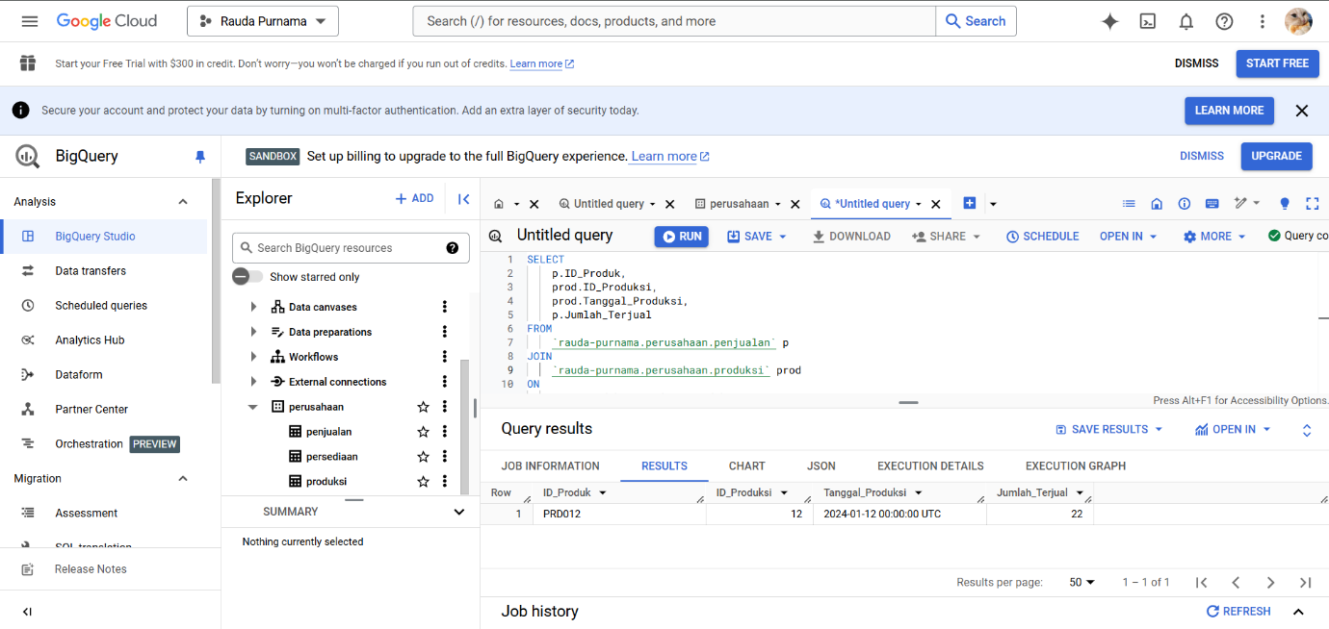

Hasil query menunjukkan bahwa produk dengan penjualan tertinggi selama periode 1 Januari hingga 30 Juni 2024, dengan ID produksi genap, adalah sebagai berikut:

* ID Produk: PRD012
* ID Produksi: 12
* Tanggal Produksi: 2024-01-12 00:00:00 UTC
* Jumlah Terjual: 22